SABADO SANTO, 16 DE ABRIL Sepultura del Señor Esperamos en oración con María el triunfo de Jesús.

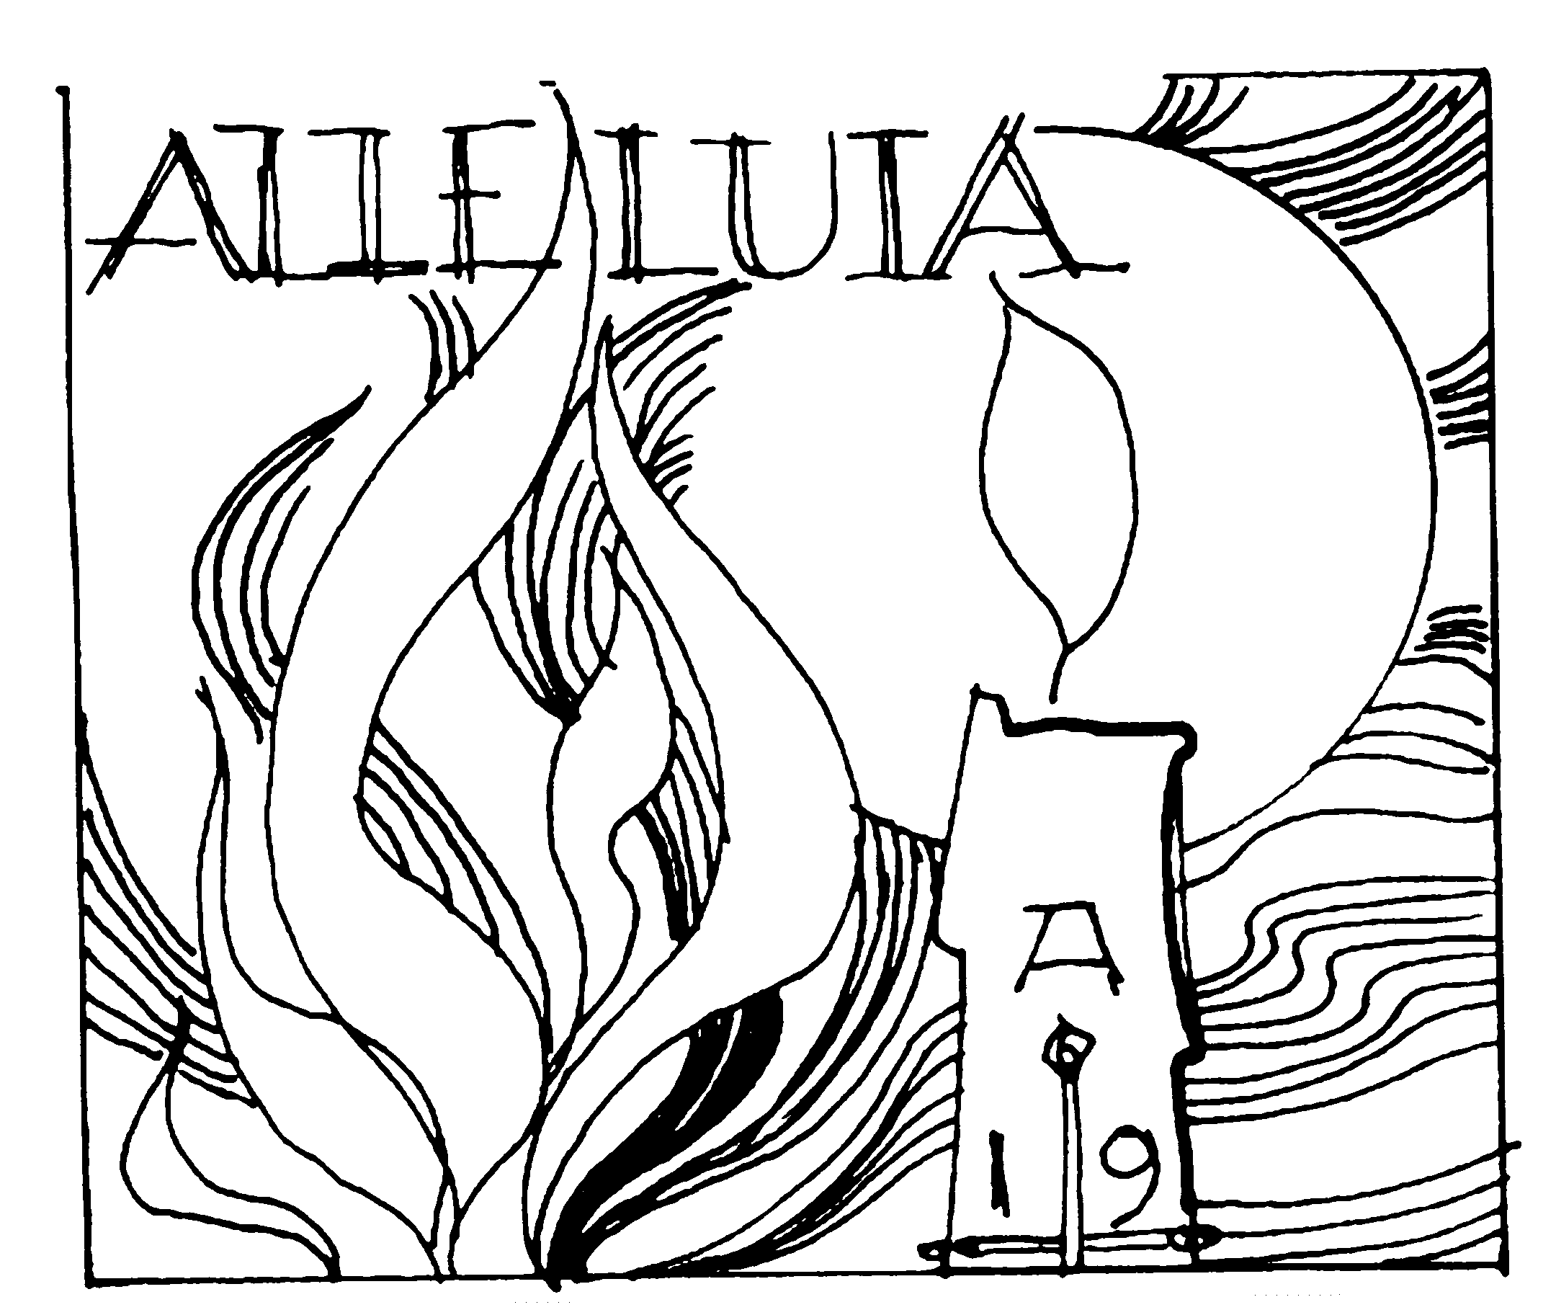DOMINGO 17 DE ABRIL DOMINGO DE RESURRECCIÓN
Esta noche ya forma parte de nuestro domingo. Era necesario que Cristo resucitara durante la noche porque su resurrección ha iluminado las tinieblas. Así como nuestra fe en la resurrección de Cristo ahuyenta todo sueño, así esta noche iluminada por nuestra vigilia se llena de luz, nos hace estar vigilantes con la Iglesia extendida por toda la tierra, para no ser sorprendidos en la noche”. (San Agustín)
Demos gracias a Dios. ¡Aleluya!

Porque Cristo, nuestro hermano, ha resucitado,

María ¡alégrate!

HORARIOS DE MISAS


DEL DOMINGO DE PASCUA:

EL MEMBRILLO.- 10: 30h PROCESION DEL ENCUENTRO Y MISA SOLEMNE DE PASCUA.

LAS HERENCIAS.-

12: 30 H. PROCESION DEL ENCUENTRO Y MISA SOLEMNE DE PASCUA.

GRAN VIGILIA PASCUAL

8:30 Tarde: EL MEMBRILLO
11:00 Noche: LAS HERENCIAS

¿Por qué buscáis entre los muertos al que vive? No está aquí. Ha resucitado...Ellas recordaron sus palabras. Habiendo vuelto del sepulcro, anunciaron todo esto a los Once y a todos los demás. Eran María Magdalena, Juana y María, la de Santiago. También las demás que estaban con ellas, contaban esto mismo a los apóstoles” (Lucas 24,1-12)

LAS HERENCIAS Y EL MEMBRILLO

LAS HERENCIAS: VIERNES, 8 DE ABRIL, Stabat Mater Dolorosa7: 00 tarde: VIACRUCIS - 8: 00.- MISA Y CONFESIONES EL MEMBRILLO: 5:00 TARDE: Viacrucis- Confesiones – 6:00 MISA

10 de ABRIL, DOMNGO DE RAMOS, PÓRTICO DE LA GRAN SEMANA SANTA

¡Bendito el rey que viene en nombre del Señor! Paz en el cielo y gloria en las alturas! (Lucas 19,38)

HORARIOS DE MISAS

EL MEMBRILLO. 10: 30 h. BENDICIÓN DE RAMOS, PROCESIÓN DE ENTRADA Y SANTA MISA.-
LAS HERENCIAS.
12:30 h. BENDICIÓN DE RAMOS, PROCESIÓN DE ENTRADA Y SANTA MISA.-

LAS

continuación de la Santa Misa, Cabildo de la Hermandad del Cristo de la Vera Cruz.

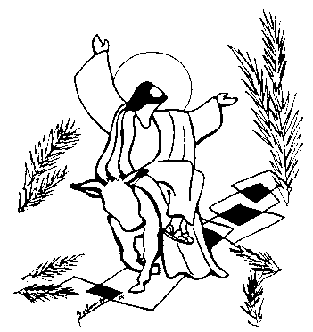

Y este anuncio de amor y de bondad para con todos se ha hecho rostro humano, el rostro de Jesús, crucificado, vivo para siempre.

¡FELIZ PASCUA! ¡ALELUYA!

La Semana Santa comienza con el Domingo de Ramos de la Pasión del Señor, que une el triunfo de Cristo (aclamado como Mesías por la multitud de los discípulos y hoy en el rito de procesión de los ramos por los cristianos) y el anuncio de la Pasión con la proclamación de la narración evangélica de San Lucas, en la Misa.

HORARIO DE CONFESIONES EN SEMANA SANTA

LUNES SANTO: EN LAS HERENCIAS, DE 5 a 6:30 hora de la misa de hoy.

MARTES SANTO.- EN EL MEMBRILLO: DE 6 a 7 de la tarde, hora de la misa.

MIERCOLES SANTO - EN LAS HERENCIAS: De 5 a 6:30 hora de la misa hoy.

JUEVES SANTO: EN EL MEMBRILLO: DE 10:30 h. A 11: 30 h.

JUEVES SANTO EN LAS HERENCIAS: DE1 12 a 13:30 h. de la tarde.

J UEVES SANTO, 14 de ABRIL Misa en la Cena del Señor

DIA DEL AMOR FRATERNO Los amó hasta el extremo (Juan 13, 15)

HORARIOS DE:

MISA “EN LA CENA DEL SEÑOR”

LAS HERENCIAS 5:00 De la tarde.
EL MEMBRILLO 7:00 De la tarde.

SANTOS OFICIOS DE LA PASIÓN DEL SEÑOR
5:00 tarde : HONTANAR
5: 00 tarde: CONVENTO
7: 00 tarde: PARROQUIA

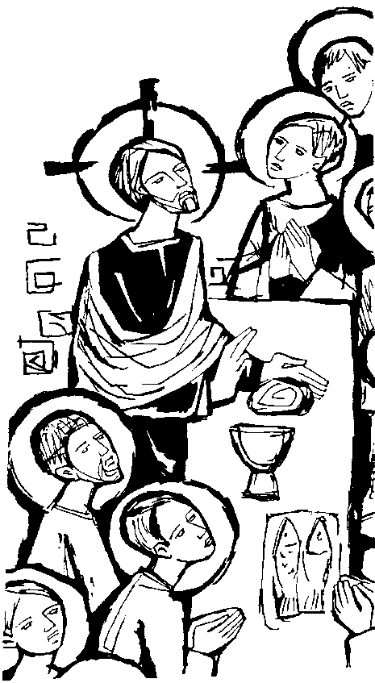
“Antes de la fiesta de la Pascua, sabiendo Jesús que había llegado su hora, habiendo amado a los suyos que estaban en el mundo, los amó hasta el extremo” (Juan 13,1)

El Triduo Pascual se abre con la celebración de la Última Cena, en la que Jesús ofreció, con el Pan y el Vino, su Cuerpo y su Sangre, y nos mandó perpetuar esta ofrenda en conmemoración suya. El gesto de lavar los pies es expresión de esa misma entrega como servicio a Dios y a los hermanos. En el Bautismo y la Penitencia la gracia de Dios nos ha lavado del pecado, y cada Eucaristía nos interpela a seguir el mandamiento del amor.

AVISO: DE PROCESIONES Y HORA SANTA

EN EL MEMBRILLO: 20:00 PROCESION, Sigue ADORACIÓN ante el Monumento hasta las 21:30h. Se reanudará el viernes, antes y después del Viacrucis.

LAS HERENCIAS: 22: 00h. PROCESION. Sigue ADORACION EN HORA SANTA: 23:00h. hasta la medianoche , abierta para todos . Se reanudará a partir de la oración de laudes hasta la los Oficios del Viernes Santo con adoradores de la Hermandad del Cristo y voluntarios.

VIERNES SANTO, 15 DE ABRIL Pasión del Señor

“Le acercaron a la boca una esponja empapada en vinagre. Jesús, cuando tomó el vinagre, dijo:”Está cumplido”. E, inclinando la cabeza, entregó el espíritu” (Juan 19,30)

HOY DIA DE AYUNO Y ABSTINENCIA.

LA COLECTA DE HOY PARA LOS SANTOS LUGARES.
“Mira, Señor de bondad, a tu familia santa, por la cual Jesucristo, nuestro Señor, aceptó el tormento de la cruz, entregándose a sus propios enemigos” (Oración de la liturgia de las horas)

Hoy comenzamos propiamente la Pascua.
En este día recordaremos las palabras de Jesús en la Cruz: “Está cumplido”. El sacrificio del Cordero inmolado, que transforma la mayor iniquidad en un gesto supremo de amor, lleva a término el plan contenido en las Escrituras. Nuestra vida refleja este amor perfecto, cuando ofreciéndola por los demás, como Jesús nos enseñó, lo hacemos presente en medio de su pueblo, la Iglesia.

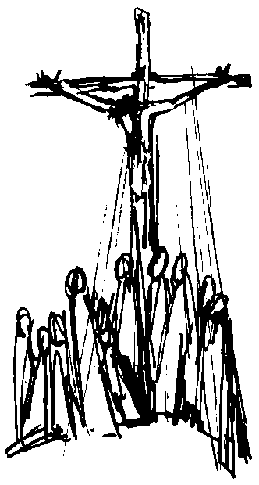
SANTOS OFICIOS DE LA PASIÓN DEL SEÑOR:
LAS HERENCIAS. 5:00 De la tarde.
EL MEMBRILLO. 7:00 De la tarde.
OTROS ACTOS EN ESTE DIA
EN LAS HERENCIAS
10: 00 h.. ORACIÓN DE LAUDES
12: 30h. VIA CRUCIS PROCESIONAL (En el interior del templo)
15:00h. CORONILLA DE LA DIVINA MISERICORDIA.
22:00h. PROCESIÓN DEL SILENCIO.
EN EL MEMBRILLO
11:00h. VIA CRUCIS PROCESIONAL EN LA IGLESIA
20:00h. PROCESIÓN DEL SILENCIO

